- 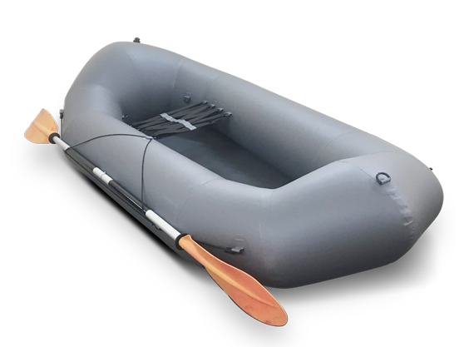
Одноместная сверхлёгкая надувная лодка для путешествий, походов, сплавов и рыбалки

ДЛЯ СПЛАВОВ ПО РЕКАМ И ПРОСТО ПРОГУЛОК ПО ВОДЕ
Отличный вариант как для коротких по времени спусков по реке так и для длительных, многодневных сплавов по рекам с пешими переходами! С пакрафтом можно отлично провести время на воде наслаждаясь природой даже на маленькой речке недалеко от дома.

ДЛЯ ПЕШИХ И ВЕЛОПОХОДОВ
Небольшая масса пакрафта и его компактность позволяет строить сложные и интересные маршруты с преодолением водных препятствий в пешем порядке, а благодаря его большой грузоподъемности преодолеть водную преграду с велосипедом и походным снаряжением не составит труда.

ДЛЯ РЫБАЛКИ и ОХОТЫ НА ВОДОЁМАХ БЕЗ ВОЗМОЖНОСТИ ПОДЪЕЗДА
Наличие легкой лодки позволит разнообразить места для рыбалки, а также охоты. Если Вы заприметили водоём у которого нет подъезда к берегу, для того чтобы доставить тяжелую лодку, но желание исследовать его вас не покидает, не проблема, при наличии пакрафта это легко реализовать.

Особенности и характеристики пакрафта "ТАЙФУН"
В отличие от стандартных гребных одноместных лодок из ПВХ или других материалов ПАКРАФТ обладает рядом преимущественных характеристик

Небольшой вес
ПВХ(550 гр/м2) ткани - 3,7 кг

Компактность
В сложенном состоянии пакрафт "ТАЙФУН" имеет следующие габариты
ПВХ(550 гр/м2) 45x30x16см
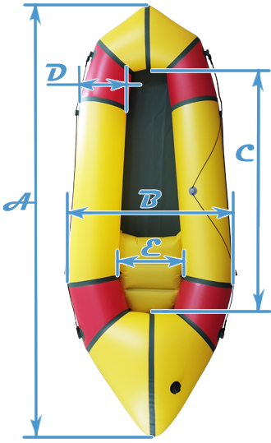

Габариты
A. Длина лодки - 2,5 м D. Диаметр баллона - 0,30 м
B. Ширина лодки - 0,98 м ГРУЗОПОДЪЕМНОСТЬ - 190 кг
C. Длина кокпита - 1,5 м
E. Ширина кокпита - 0,38 м

Что входит в базовую комплектацию
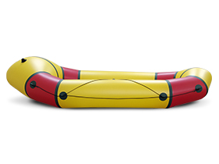

Баллон пакрафта - 1 шт
Баллон оснащен 8-ю петлями и леерной обвязкой по борту, системой для фиксации весла состоящей из эластичного шнура и грибка ПВХ, дном из ПВХ ткани(550 г/м2).
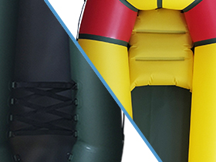

Удобное сиденье - 1 шт
Комфортное сиденье на ВАШ выбор в виде надувной подушки или изготовленное из стропы протянутой через кольца установленные на борту лодки.
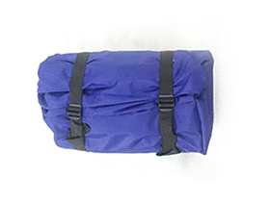

Сумка для переноски - 1 шт

Эргономичная сумка с системой для утяжки из стропы, которая позволит упаковать даже мокрый пакрафт в прохладное время.

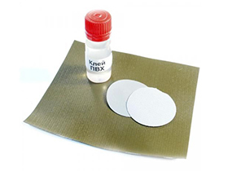

Ремкомплект - 1 шт
Две заплаты из материалов дна и баллона, и тюбик клея - 50 мл
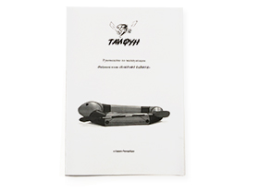

Руководство по эксплуатации - 1 шт
Подробная инструкция по подготовке к использованию пакрафта, его хранению, обслуживанию и ремонту. А также гарантийные обязательства. Гарантийный срок - 24 месяца

Как выглядит "ТАЙФУН"
- 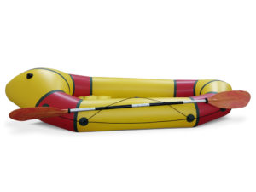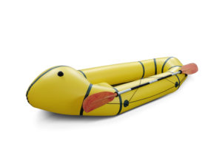
- 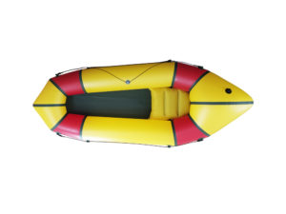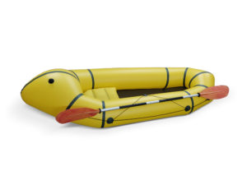
- 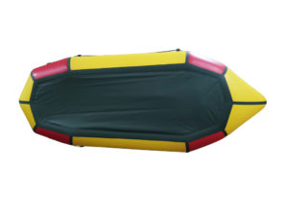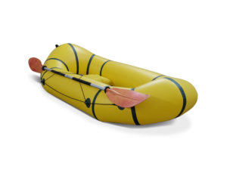
- 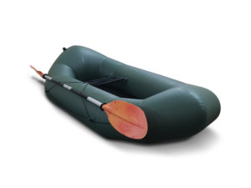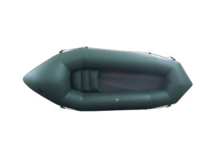

- 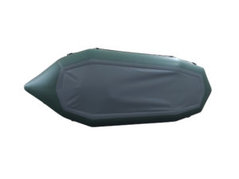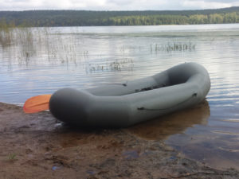

- 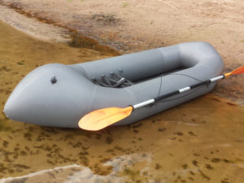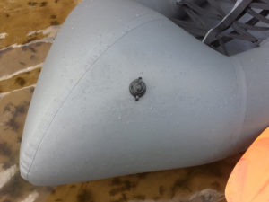

Гарантия качества
Многолетний опыт работы в лодочном производстве позволяет нам устанавливать ГАРАНТИЮ В 2 ГОДА

- 

 